南京理工大学紫金学院

微信公众平台开发课程实验报告



课程编号： | 03271021
课程名称： | 微信公众平台开发
学 院： | 计算机与人工智能学院
专 业： | 计算机科学与技术
学 号： | 2315302125
姓 名： | 崔子霖
指导教师： | 任 凯

2026年9月

实验4 “美食列表”实验
一、实验目的和要求
- 掌握列表渲染，能够运用列表渲染将数组中的数据渲染到页面中；
- 掌握网络请求的实现，能够通过网络请求与服务器进行交互；
- 掌握提示框的实现，能够在页面中显示消息提示框；
- 掌握WXS的使用，能够运用WXS处理页面中的数据；
- 掌握上拉触底的实现，能够运用上拉触底实现数据的动态加载；
- 掌握下拉刷新的实现，能够运用下拉刷新实现数据的重新加载；
- 掌握双向数据绑定，能够运用双向绑定实现数据的动态更改。
二、实验项目摘要
1. 项目准备：创建项目、配置页面、配置导航栏、复制样式素材、启动服务器。
2. 实现页面渲染
(1) 通过代码实现“美食列表”微信小程序的页面渲染。
(2) 运行程序，测试是否实现页面渲染。
3. 处理电话格式
(1) 通过代码实现将电话号码进行处理之后显示在页面上。
(2) 运行程序，测试是否成功处理电话格式。
4. 实现上拉触底
(1) 通过代码实现是用户在进行上拉操作时，当页面即将到达底部时加载下一页数据。
(2) 运行程序，测试是否实现该功能。
5. 实现下拉刷新
(1) 通过代码实现当用户进行下拉操作时，如果到达了顶部，再进行下拉，可以刷新页面。
(2) 运行程序，测试是否实现该功能。
选做：1、尝试测试去掉onReachBottom()回调函数会出现什么结果？在实验分析中进行解释分析。
- 为以上实现效果增加侧边栏，界面可以自行设计，效果推荐如下：
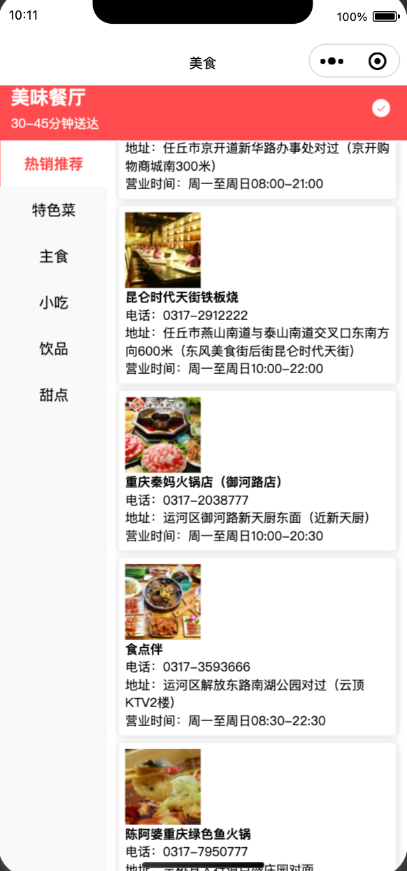
上图中点击不同的食品类别，右侧为从服务器下载的“美食列表”，右侧下拉可以从服务器获取更多美食信息。
上图实现推荐步骤如下：
1、修改shoplist.xml文件。在原代码的基础上增加以下界面元素：
<view class="header">
<view class="shop-info">
<text class="shop-name">美味餐厅</text>
<text class="delivery-time">30-45分钟送达</text>
</view>
<icon type="search" size="20" color="#fff" />
</view>
<!-- 主内容区 -->
<view class="main-content">
<!-- 左侧分类侧边栏 -->
<view class="category-sidebar">
<view wx:for="{{categories}}" wx:key="id" class="category-item {{currentCategoryId === item.id ? 'active' : ''}}" bindtap="switchCategory" data-id="{{item.id}}">
<text>{{item.name}}</text>
</view>
</view>
<view class="shop-list">
.......
</view>
</view>
其中，微信小程序 <icon> 组件支持的所有 type 类型及含义如下表所示：
type 值 | 图标含义 | 常见用途
success | 成功状态（对勾） | 操作成功、提交完成、验证通过等
success_no_circle | 无圆形背景的成功图标 | 轻量化的成功提示，适合紧凑布局
info | 信息提示（感叹号 / 字母 i） | 中性提示、说明信息、系统通知等
warn | 警告（黄色感叹号） | 需注意的操作、输入不规范、潜在风险等
waiting | 等待 / 加载中（圆环） | 数据加载、任务处理中等等待状态
cancel | 取消 / 失败（叉号） | 操作取消、删除确认、提交失败等
download | 下载（向下箭头） | 文件下载、数据同步等场景
search | 搜索（放大镜） | 搜索框内的搜索图标
clear | 清除（叉号，通常用于输入框） | 输入框内容清除按钮（如搜索框右侧的 "×"）
- 修改shoplist.wxss文件
.header {
display: flex;
justify-content: space-between;
align-items: center;
padding: 16rpx 24rpx;
background-color: #ff4d4f;
color: white;
}
.shop-info {
display: flex;
flex-direction: column;
}
.shop-name {
font-size: 36rpx;
font-weight: bold;
}
.delivery-time {
font-size: 24rpx;
margin-top: 8rpx;
}
.main-content {
display: flex;
height: calc(100vh - 100rpx); /* 减去顶部导航高度，确保全屏显示 */
overflow: hidden; /* 隐藏主容器滚动条 */
}
/* 左侧分类侧边栏 */
.category-sidebar {
width: 120rpx;
background-color: #f9f9f9;
overflow-y: auto;
}
.category-item {
padding: 24rpx 0;
text-align: center;
font-size: 28rpx;
border-left: 4rpx solid transparent;
}
.category-item.active {
background-color: #fff;
border-left-color: #ff4d4f;
color: #ff4d4f;
font-weight: bold;
}
.shop-list {
flex: 1; /* 占满剩余宽度 */
overflow-y: auto; /* 纵向滚动 */
padding: 10rpx;
box-sizing: border-box;
}
.shop-item {
flex: 1;
display: flex;
flex-direction: column;
overflow-y: auto;
padding: 12rpx;
box-sizing: border-box;
border: 1rpx solid #efefef;
border-radius: 8rpx;
margin: 10rpx;
box-shadow: 1rpx 1rpx 15rpx #ddd;
}
.thumb image {
width: 140rpx;
height: 140rpx;
display: block;
margin-right: 10rpx;
}
......
3、修改shoplist.js，增加左侧导航栏的定义数组和导航栏切换效果实现，增加代码如下所示。
data: {
categories: [
{ id: 1, name: '热销推荐' },
{ id: 2, name: '特色菜' },
{ id: 3, name: '主食' },
{ id: 4, name: '小吃' },
{ id: 5, name: '饮品' },
{ id: 6, name: '甜点' }
],
currentCategoryId: 1,
shopList: [], // 保存美食列表信息
},
switchCategory(e) {
const categoryId = e.currentTarget.dataset.id;
this.setData({ currentCategoryId: categoryId }, () => {
this. this.onPullDownRefresh()
});
},
三、实验结果与分析（详细给出各个界面的设计思路，代码说明和运行界面截图）
实现功能与界面设计
顶部展示食堂名称与筛选输入框，左侧为六类食品导航，右侧使用scroll-view独立滚动。菜品卡片包含图片、名称、价格及格式化电话，底部显示加载状态和下一页按钮。页面由服务器返回的数据驱动，输入框只筛选已加载数据，避免声称实现全库搜索。
wx.request 请求3004端口的GET /api/foods，传递category、page与size参数。服务端先筛分类再分页，返回items、total、hasMore和refreshedAt。首次5条，后续5条和2条；切换分类重置页码与列表，刷新重新发起第一页请求。
项目结构与关键技术
pages/shoplist/shoplist.* 定义分类与列表；utils/request.js 封装HTTP请求；utils/phone.wxs 用于电话号码格式化；server/foods.json 保存72条演示菜品；server/index.js 提供分页接口；assets/ 包含本地菜品插画。
加载中阻止重复翻页，请求结束后才提交新页码。generation 标识分类与刷新代次，旧请求返回时不会覆盖新列表。scroll-view 的 bindscrolltolower 对应触底加载，bindrefresherrefresh 对应下拉刷新，页面同时保留onReachBottom与onPullDownRefresh回调。model:value与bindinput配合实现筛选输入及数据更新。
源代码如下：
以下为 miniprogram/pages/shoplist/shoplist.js 的实际代码摘录。完整代码随独立项目提交。
async load(reset) {
if (!reset && (this.data.loading || !this.data.hasMore)) return;
const gen = reset ? ++this.generation : this.generation;
const page = reset ? 1 : this.data.page + 1;
this.setData({
loading: true,
error: "",
...(reset ? { items: [], filtered: [], page: 0, hasMore: true } : {}),
});
try {
const r = await request("/api/foods", {
category: this.data.category,
测试结果与运行说明
测试项目 | 结果 | 依据
HTTP列表与WXS格式 | 通过 | 微信开发者工具模拟器
滚动触底分页 | 通过 | 微信开发者工具模拟器
分类重置与双向筛选 | 通过 | 微信开发者工具模拟器
下拉刷新重新请求 | 通过 | 微信开发者工具模拟器
运行环境为macOS、微信开发者工具Stable 2.01.2510280、小程序基础库3.10.3。截图直接来自开发者工具模拟器，相关操作与断言记录位于tests目录。
先在本实验server目录执行node index.js，再导入包含project.config.json的实验根目录。模拟器访问127.0.0.1；真机演示需改为电脑局域网IP并配置可访问的HTTPS域名。
典型故障与分析
原文 this. this.onPullDownRefresh() 存在语法错误，改为分类切换后明确加载第一页。移除onReachBottom只会影响页面级触底，本项目右侧独立滚动主要由bindscrolltolower触发；若移除more绑定，实际滚到底部将不再加载。这说明触底回调必须与实际滚动容器一致。WXML不执行indexOf方法，筛选逻辑因此移到JS中。
实验总结
本实验说明网络请求、列表渲染、WXS和滚动事件各自的职责。分页的正确性不仅取决于页码，还取决于重复请求、请求失败和分类快速切换的状态管理。
结果截图如下：
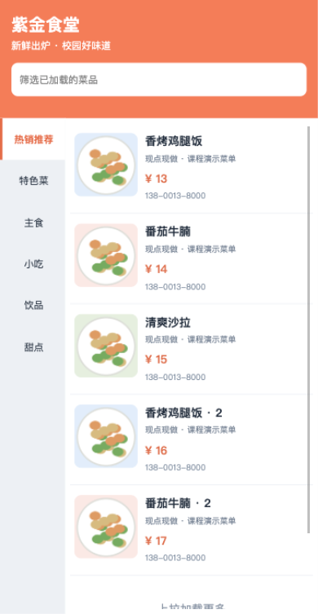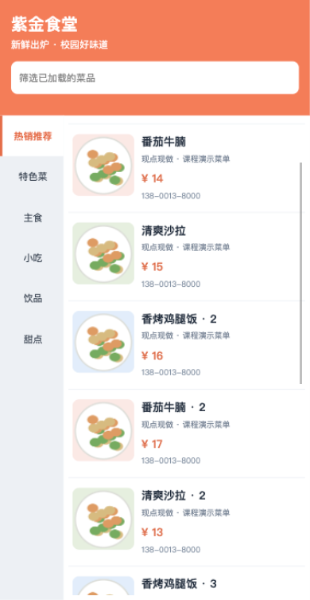
图1 网络列表与WXS电话格式
图2 滚动触底加载下一页

结果截图续
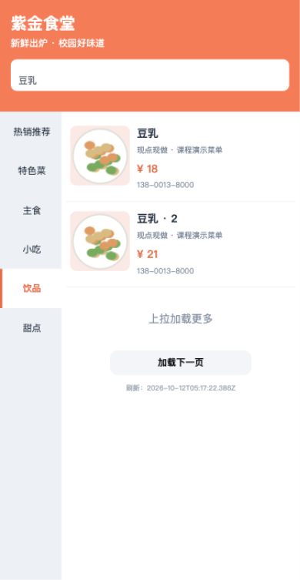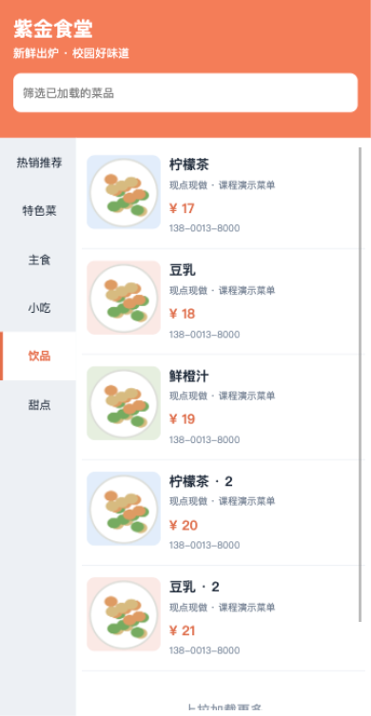
图3 饮品分类与筛选
图4 刷新后的第一页

